МИНИСТЕРСТВО ОБРАЗОВАНИЯ И НАУКИ РОССИЙСКОЙ ФЕДЕРАЦИИ
Федеральное государственное бюджетное образовательное учреждение высшего профессионального образования
«Кемеровский государственный университет»
Институт Цифры

ДОМАШНЯЯ РАБОТА №7
ПО ДИСЦИПЛИНЕ “БАЗЫ ДАННЫХ”
студента 2 курса
Полозов Владимир Алексеевич
Направление 09.03.03 – Прикладная информатика (в экономике)

Преподаватель:
к-т тех.наук, доцент
С.Ю. Завозкин,
асс.
М.А. Лось
_____________________

Работа защищена:
“____”_______________2025г.

с оценкой _____________

Кемерово 2025
СОДЕРЖАНИЕ
Описание выполнения работы 3

Описание выполнения работы
Задание 1. Выведите фамилию, название отдела и название региона для всех сотрудников, получающих комиссионные.
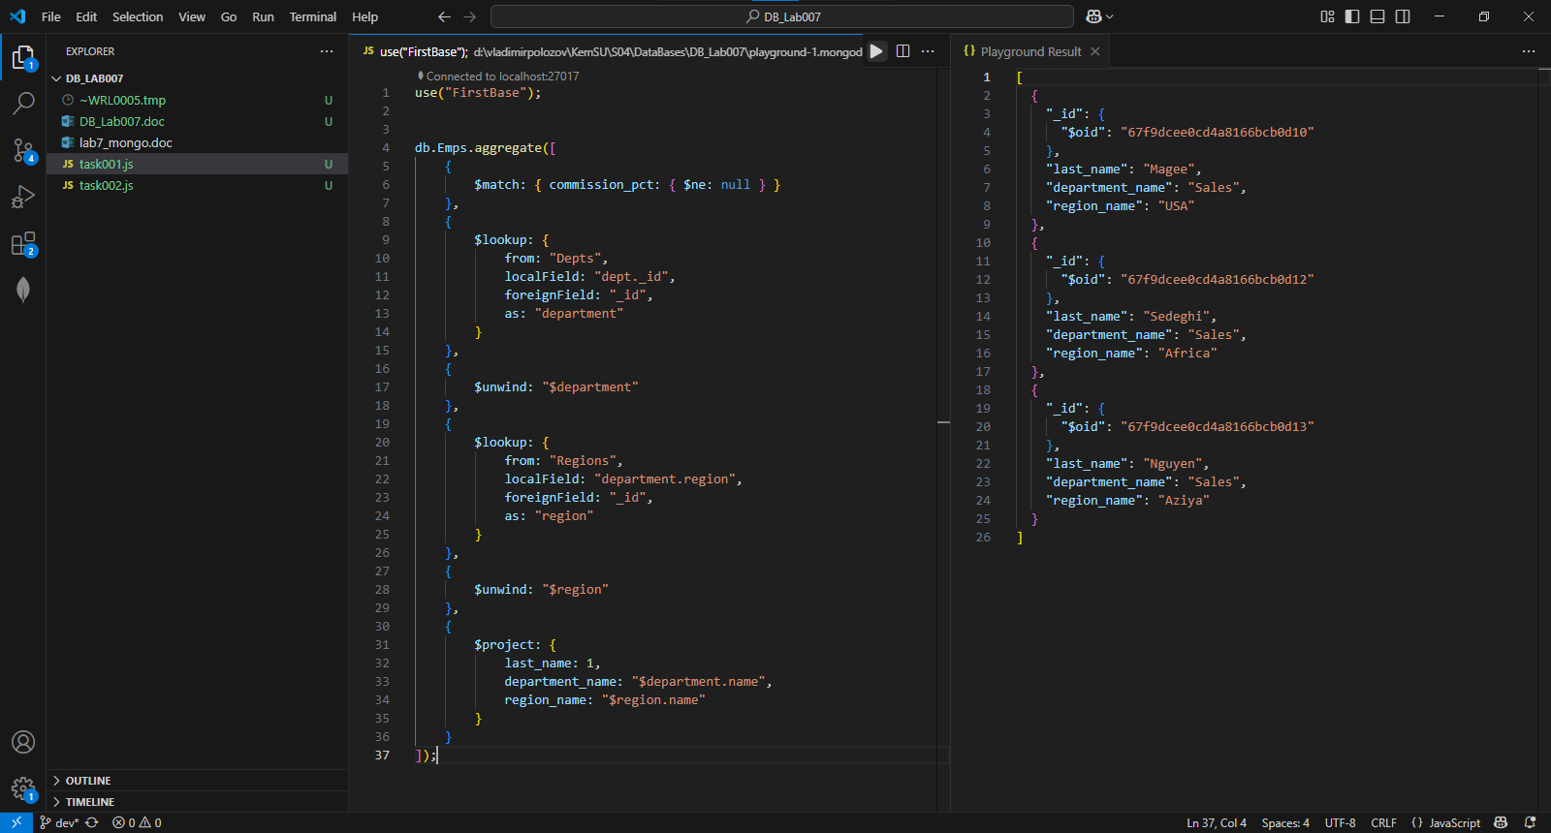
Задание 2. Выведите фамилию, название отдела и название региона для сотрудников, работающих в одном отделе с сотрудником по фамилии “Smith”.
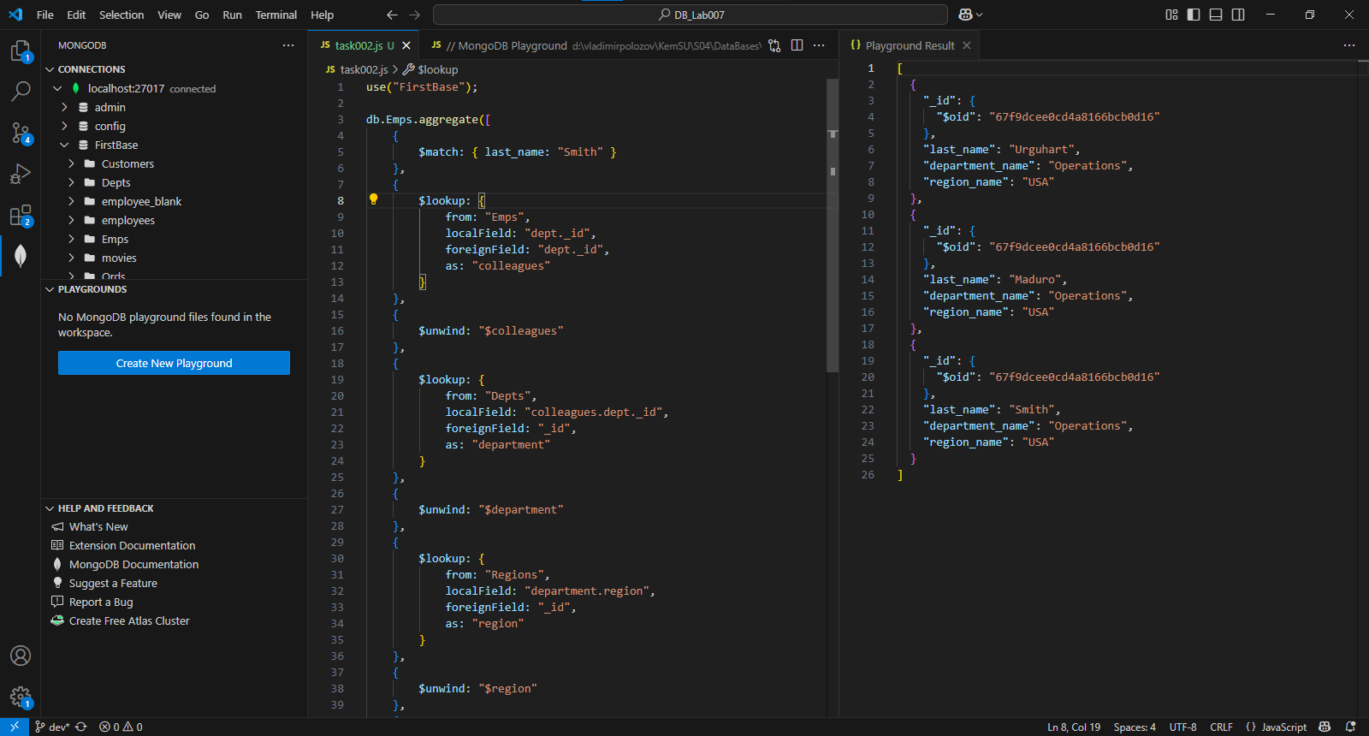
Задание 3. Выведите наименование товара, номера товара и заказанное количество по всем позициям заказов, оформленных в указанную дату.
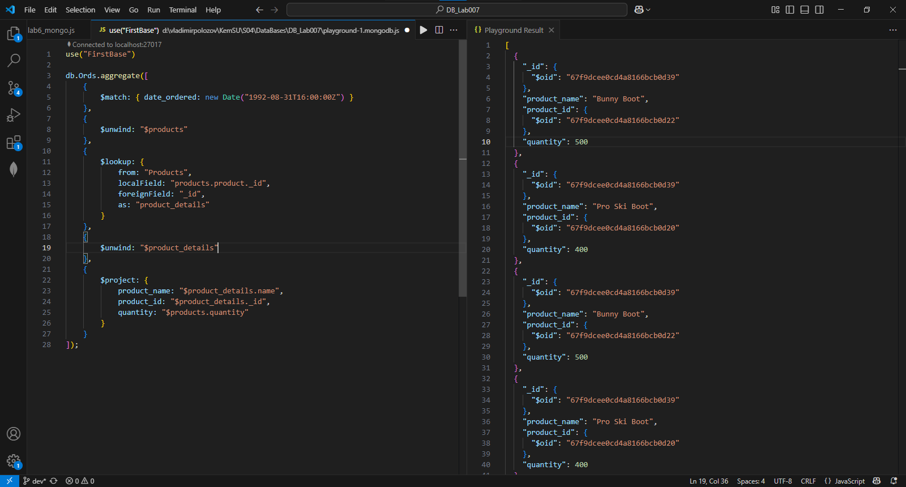
Задание 4. Для всех заказчиков и всех их заказов выведите номер заказчика, его наименование и номер заказа. Даже если клиент не делал заказ, его номер и наименование должны быть включены в список.
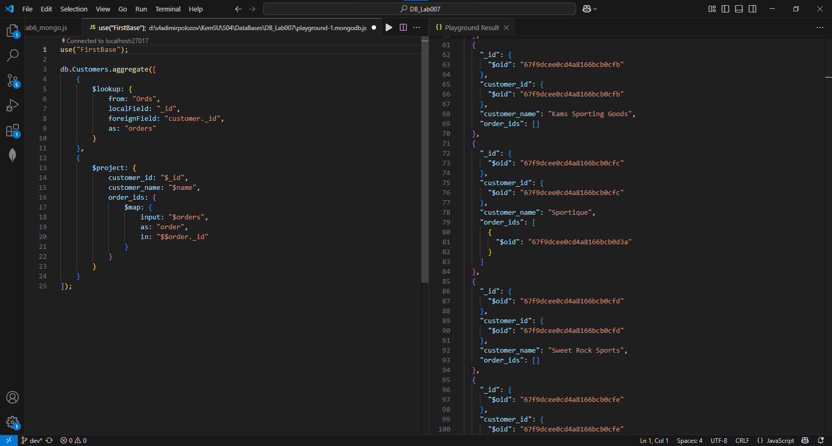
Задание 5. Выведите фамилии и номера всех сотрудников вместе с фамилиями и номерами их менеджеров.
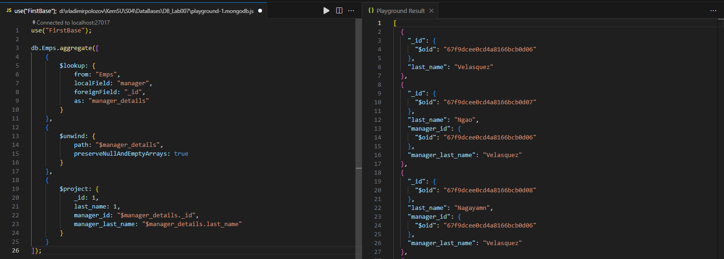
Задание 6. Для каждого заказчика, общая сумма всех заказов которых превышает 100000, выведите наименование заказчика, заказанные им товары, их количество.
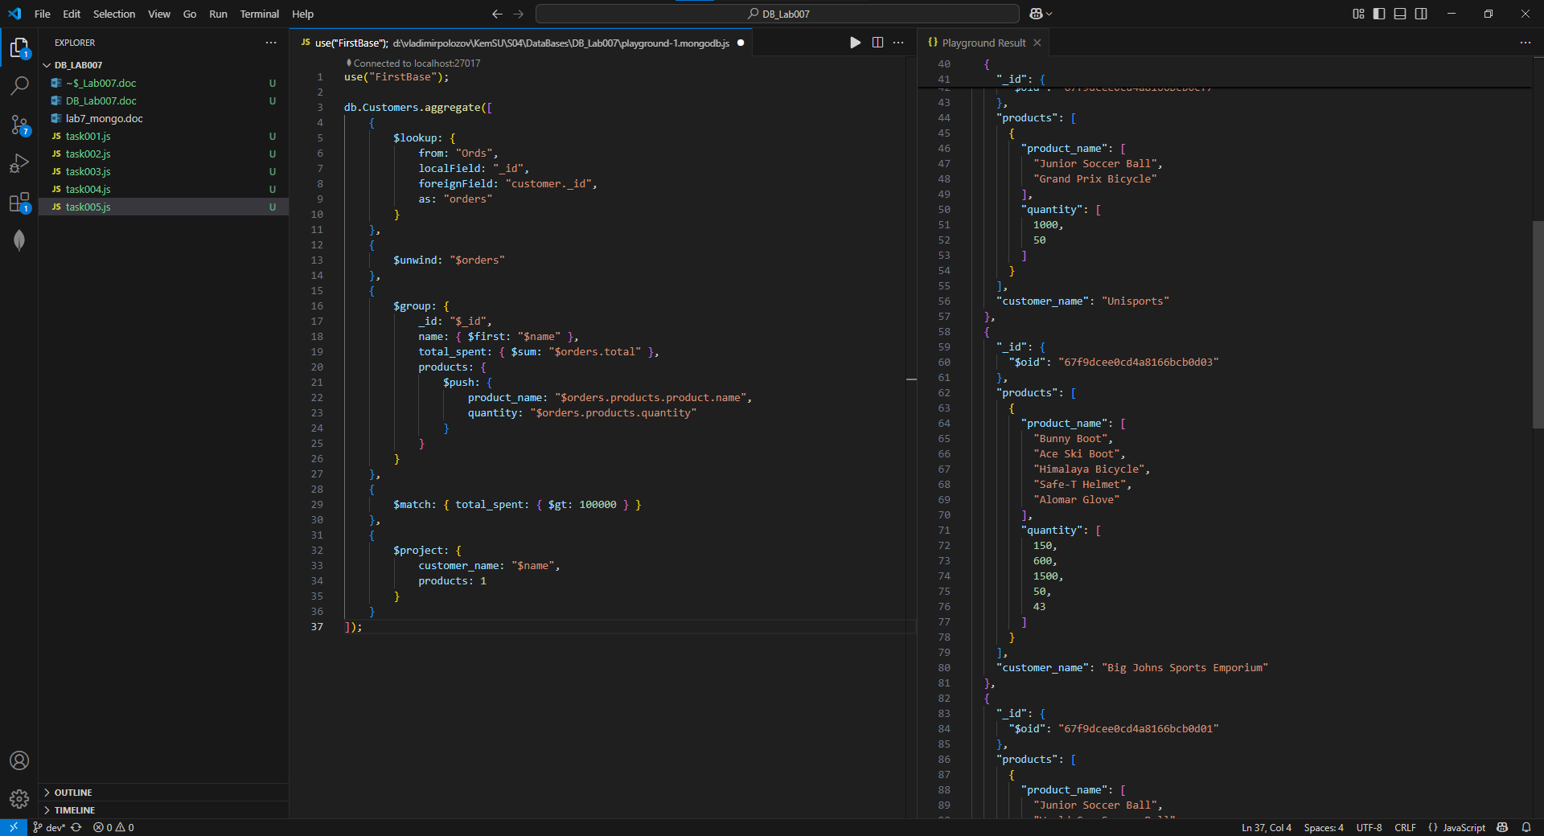
Задание 7. Получите список номеров и названий всех регионов с указанием количества отделов в каждом регионе.
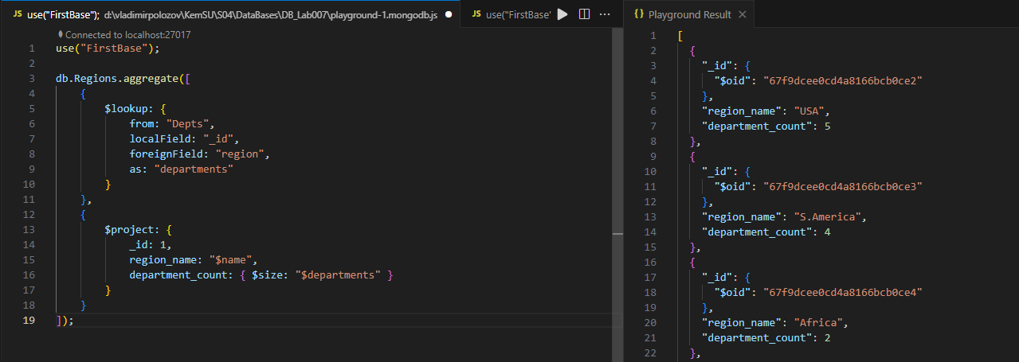
Задание 8. Выведите наименование каждого клиента и количество сделанных им заказов.
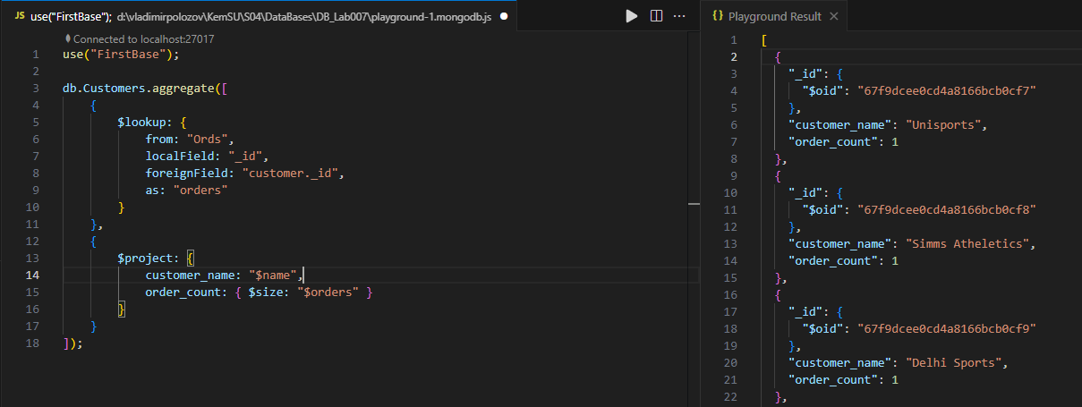
Задание 9. Для каждого вида товара, заказанного, по крайней мере, три раза, выведите название этого товара и количество заказов на него.
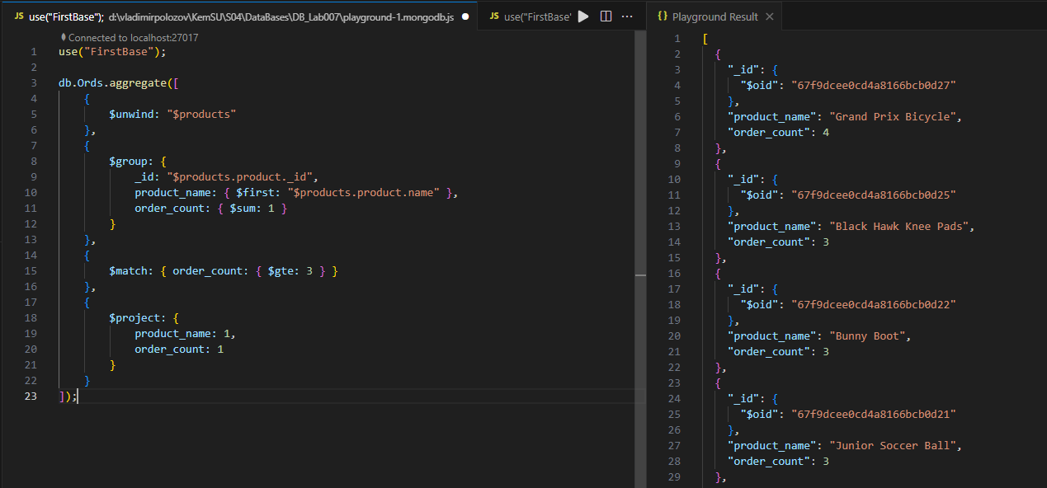
Задание 10. Для каждого заказа с общим количеством заказанных товаров 100 или более выведите номер заказа и общее количество заказанных товаров в нем. (Если, например, заказ номер 99 содержит заказ на один товар в количестве 30, а на другой – в количестве 75, то общее количество заказанных товаров равно 105).
